- Татьяна - НИК «fata Morgana» - регион - Город: Центральный район
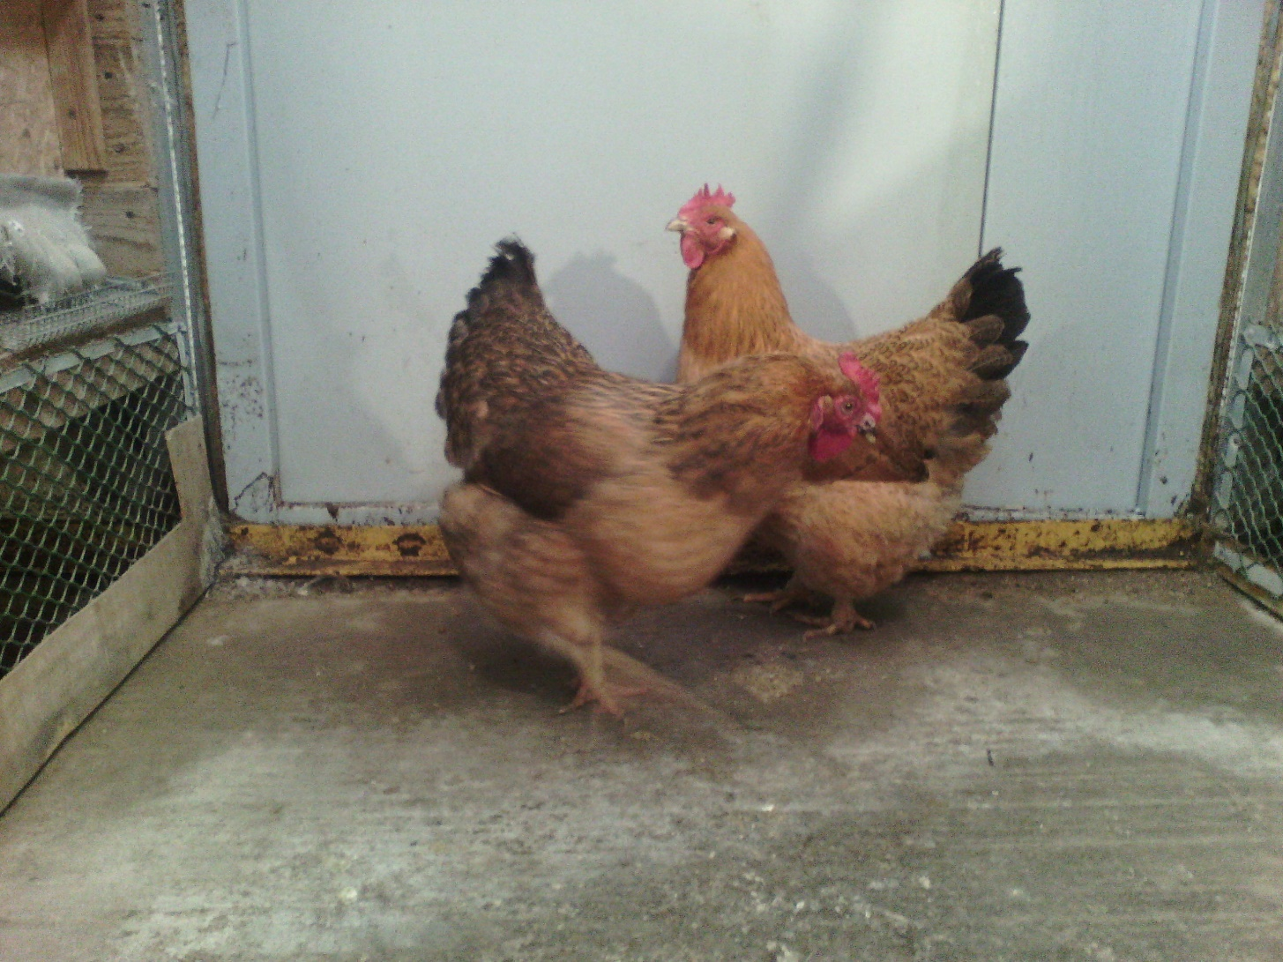
- Олеся – НИК «Барашек круторожек» - регион - Город: Новосибирск